Практическое занятие №5
Алгебраический критерий устойчивости
Рауса-Гурвица

Об устойчивости САУ можно судить по характеру переходного (динамического) процесса. Рассмотрим дифференциальное уравнение, описывающее линейную непрерывную систему и записанное для выходной величины х при наличии управляющего воздействия у и при равенстве нулю возмущающего воздействия f:
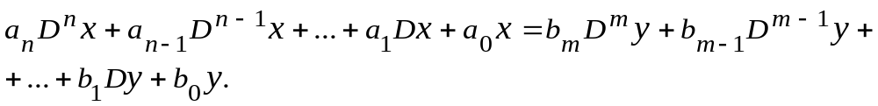 (5.1)
Характер переходных процессов в системе определяется видом левой части дифференциального уравнения (5.1), поэтому для определения качественной картины переходных процессов является практически безразличным, записать ли исходное дифференциальное уравнение для управляющего у или возмущающего воздействия f. Решение уравнения (3.1) представляет собой сумму двух составляющих – частного решения x_{в}(t) неоднородного уравнения (5.1) с правой частью и общего решения x_{св}(t) того же уравнения, но с правой частью, равной нулю, т.е.
(5.2)
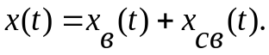 (5.3)
Составляющая x_{в}(t) определяет вынужденное движение (установившийся процесс), а x_{св}(t) – свободное движение системы.
Если система устойчива, то составляющая x_{св}(t) проявляется только в течение переходного процесса и отсутствует в процессе установившемся, т.е.
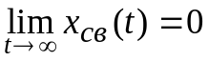. (5.4)
Последнее условие соответствует асимптотической устойчивости (условию устойчивости систем по Ляпунову). Если оно не выполняется, то система неустойчива.
Свободная составляющая x_{св}(t) ищется в виде (при отсутствии кратных корней)
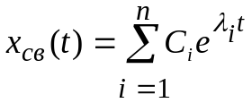, (5.5)
где λ_{i} – корни характеристического уравнения
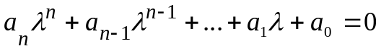; (5.6)
C_{i} – постоянные интегрирования, определяемые из начальных условий.
Корни характеристического уравнения определяются только видом левой части уравнения (5.1). Постоянные интегрирования C_{i} определяются также и видом правой его части. Поэтому быстрота затухания и форма переходного процесса определяются как левой, так и правой частями исходного дифференциального уравнения. Однако, поскольку в понятие устойчивости системы входит только факт наличия или отсутствия затухания переходного процесса (независимо от быстроты затухания и формы переходного процесса), то устойчивость линейной системы не зависит от вида правой части дифференциального уравнения (5.1) и определяется только характеристическим уравнением (5.6), т.е. устойчивость линейной системы определяется не характером возмущения, а структурой самой системы.
Корни могут быть вещественными, комплексными и чисто мнимыми. Нетрудно показать, что вещественные отрицательные корни уравнения (5.6) и комплексно-сопряжённые корни с отрицательной вещественной частью дают составляющие решения (5.5), затухающие при t→∞ до нуля. Вещественным положительным и комплексно-сопряжённым корням с положительной вещественной частью соответствуют расходящиеся составляющие решения уравнения (5.6). Если корни находятся на мнимой оси комплексной плоскости s, то имеет место граничный случай.
Вся левая полуплоскость корней представляет собой область устойчивости. Превращение устойчивой системы в неустойчивую произойдёт в том случае, если хотя бы один вещественный корень или пара комплексно-сопряжённых корней перейдёт из левой полуплоскости в правую. Границей перехода будет так называемая граница устойчивости системы (мнимая ось) (рисунок 5.1).
Исходя из расположения корней на комплексной плоскости корни с отрицательными вещественными частями называются левыми, с положительными – правыми (см. рисунок 5.1).
Таким образом, для суждения об устойчивости системы достаточно установить только факт расположения корней в левой полуплоскости, не вычисляя конкретных значений корней характеристического уравнения. Существует много критериев такого расположения корней характеристического уравнения (называемых критериями устойчивости). Самым первым из их числа был так называемый критерий Рауса-Гурвица. В дальнейшем приобрели популярность другие критерии, в основном, частотные. Однако основной недостаток критерия Рауса-Гурвица – необходимость вычисления нескольких определителей – уже не кажется нам существенным для специалиста, проводящего бóльшую часть вычислений на компьютере. Для него может оказаться более трудоёмкой задачей построение и графическое отображение частотных характеристик.
Изложим формальную сторону дела. Для суждения об устойчивости системы n-го порядка по её характеристическому полиному

jω
α
λ₁
λ₂
λ₃
λ₄
λ₅
λ₆
0
λ₇
λ₉
λ₈
Рисунок 5.1
левые корни
правые корни

D(s) = a₀s^{n} + a₁s^{n-1} + …+ a_{n-1}s + a_{n}

составляется определитель Гурвица Δ_{n}, т.е. того же порядка. Для этого по главной диагонали определителя Δ_{n} последовательно записываются все коэффициенты характеристического полинома от a₁ до a_{n} включительно. Далее для каждого столбца записываются коэффициенты характеристического полинома: вверх – в порядке возрастания индекса, вниз – в порядке убывания. Места в определителе, соответствующие коэффициентам с индексами, большими n или меньшими нуля, заполняются нулями.

Например

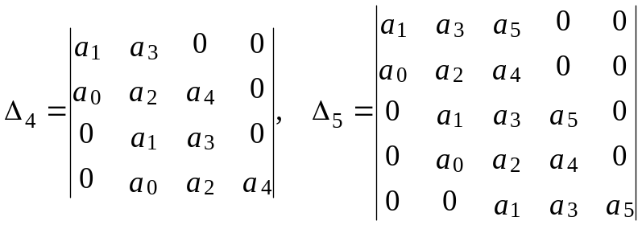.

На практике определители Гурвица записываются сначала без учёта порядка системы, т.е. без учёта ограниченности числа коэффициентов, а затем коэффициенты с индексом, бóльшим порядка системы, заменяются нулём. Тогда различие между определителями Гурвица различного порядка и главными минорами этих определителей проявляются только после «обнуления» некоторых коэффициентов. С использованием этого соглашения определители Гурвица нередко записываются в следующем виде:

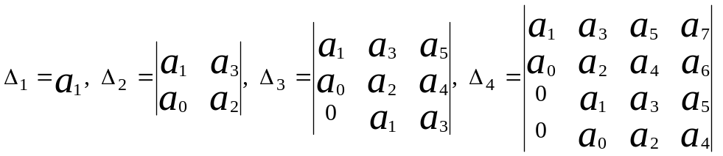 ….

Сопоставление двух выражений Δ₄ позволит уяснить для себя различие между главным минором четвёртого порядка определителя Гурвица системы, порядок которой больше или равен семи, и определителем Гурвица системы четвертого порядка.
Как правило, коэффициент a₀>0. Если это не так, то, умножив обе части характеристического уравнения на –1, можно добиться положительности старшего коэффициента полинома D(s). В этом случае критерий устойчивости системы n-го порядка можно сформулировать как требование положительности (a₀>0) всех главных миноров определителя Гурвица n-го порядка.
Нетрудно показать, что в случае, когда все коэффициенты a_{i}>0, системы первого и второго порядков устойчивы в любом случае; для устойчивости системы третьего порядка достаточно положительности главного минора Δ₂, а для устойчивости системы четвёртого порядка достаточно положительности главного минора Δ₃. В качестве примера проверим устойчивость системы четвёртого порядка, характеристический полином которой

D(s) = s⁴ + 0.5s³ + 0.12s + 0.014s + 0.0008.

Протокол вычислений приведен ниже.

» a=[1, 0.5, 0.12, 0.014, 0.0008];
» delta3=[a(2) a(4) 0;
a(1) a(3) a(5);
0 a(2) a(4)]

delta3 =
0.5000 0.0140 0
1.0000 0.1200 0.0008
0 0.5000 0.0140

» det(delta3)

ans =
4.4400e-004

Положительность данного минора означает устойчивость соответствующей системы. Система MATLAB позволяет проверить этот результат непосредственным вычислением корней характеристического уравнения. Действительно,

» roots(a)

ans =
-0.1500 + 0.1323i
-0.1500 - 0.1323i
-0.1000 + 0.1000i
-0.1000 - 0.1000i

Основное достоинство критериев устойчивости вообще и алгебраических критериев в частности заключается в возможности суждения о нахождении всех корней характеристического уравнения в левой полуплоскости без непосредственного вычисления корней. В настоящее время оно не выглядит столь уж впечатляющим. Действительно, трудности вычисления корней характеристического уравнения в настоящее время носят совсем иной характер, нежели раньше.
Существующие программы определения значений корней численными методами позволяют сравнительно просто определить устойчивость системы при фиксированных значениях параметров. Однако исследование устойчивости системы в инженерной практике почти никогда не заканчивается констатацией факта устойчивости, а тем более неустойчивости. Требуется не только предпринять усилия по обеспечению устойчивости, но и определённых запасов устойчивости.
Рассмотрим вопросы определения запаса устойчивости алгебраическим методом. Очевидно, что чем дальше от мнимой оси лежат корни характеристического уравнения (в левой полуплоскости), тем выше запас устойчивости линейной системы. Под запасом устойчивости будем понимать меру удалённости характеристик системы от критического соотношения, когда система теряет устойчивость. Поскольку существует непрерывная зависимость корней характеристического уравнения от её параметров, т.е. малому изменению последних соответствует малое изменение местоположения корней в плоскости комплексного переменного s, то критическому соотношению параметров соответствует попадание хотя бы одного корня (или пары комплексно-сопряженных корней) на мнимую ось плоскости комплексного переменного s.
Определение запасов устойчивости, как правило, осуществляется по частотным характеристикам. При этом различают запасы устойчивости по фазе и амплитуде. И следовало бы обсуждать этот вопрос в рамках частотной теории. Но мы не удержались от демонстрации возможности системы MATLAB по проверке того, что корни характеристического уравнения находятся не просто в левой полуплоскости, а левее определённой линии, параллельной оси ординат. Для этого достаточно сместить ось ординат плоскости s влево на величину α, что соответствует замене s=s-α в характеристическом полиноме.
Кроме того, при решении поставленной задачи продемонстрируем возможности написания и использования файлов-функций в системе MATLAB.
В рассматриваемом примере произведём проверку того, что действительные части корней характеристического уравнения не просто отрицательны, но и меньше, чем -0.1. Для этого достаточно произвести замену s=s-α при α=0.1. Указанную замену осуществим с помощью написанной нами функции polysuperpos(a,b), осуществляющей подстановку полинома b в полином a.

» a=[1, 0.5, 0.12, 0.014, 0.0008];
» b=[1 -0.1];
» c=polysuperpos(a,b)
c =
1.0000 0.1000 0.0300 0.0010 0.0002
» roots(c)
ans =
-0.0500 + 0.1323i
-0.0500 - 0.1323i
0 + 0.1000i
0 - 0.1000i

Корни, действительно, имеют нулевые вещественные части, но использование алгебраического критерия не предполагает вычисления корней. Более того, он предназначен для суждения об устойчивости системы без вычисления корней. Поэтому составим соответствующую матрицу и затем вычислим определитель.

» delta3=[c(2) c(4) 0;
c(1) c(3) c(5);
0 c(2) c(4)];

» det(delta3)
ans =
2.0329e-021

Значение определителя положительно. Это означает, что все корни лежат в левой полуплоскости, т.е. являются левыми. Но это, по всей видимости, ошибка округлений. Для проверки дадим приращение величиной в 0.001:

» b=[1 -0.001];
» c=polysuperpos(c,b);
» delta3=[c(2) c(4) 0;c(1) c(3) c(5);0 c(2) c(4)];
» det(delta3)
ans =
-3.6903e-008

Наше предположение оправдалось. Незначительное смещение оси ординат влево привело к появлению корней в правой полуплоскости (об этом свидетельствует отрицательный определитель!).
Для завершённости примера приведём и текст использованной выше программы polysuperpos(c,b).

function res=polysuperpos(p,q)
%вычисляет суперпозицию p(q(x)) двух полиномов p(x) и q(x) (по убывающим степеням)
lenp=length(p);
res=p(lenp);
qi=q;
%for i=1:lenp-1 res= polysum(res,qi*p(lenp-i)); qi=conv(qi,q);end;
for i=1:lenp-1 res= feval('polysum',res,qi*p(lenp-i)); qi=conv(qi,q);end;

function s=polysum(x,y)
% вычисляет сумму полиномов
nx=length(x);
ny=length(y);
s=x;ns=nx;
s1=y;ns1=ny;
if ny>nx
s=y;ns=ny;
s1=x;ns1=nx;
end
for i=1:ns1
s(ns+1-i)=s(ns+1-i)+s1(ns1+1-i);
end

Интересно сравнить две последние строки приведенной программы. Одна из них (предпоследняя) содержит ошибку и потому «закомментирована» и заменена исправленной версией. Ошибка заключается в вызове написанной нами функции-файла polysum по тем же правилам, что и для системной функции. Вместо непосредственного вызова упомянутой функции использован «косвенный» вызов с использованием функции feval. Для знакомства с этой функцией можно воспользоваться командой help.

Задание

Определите устойчивость и запас устойчивости замкнутой системы алгебраическим методом, передаточная функция которой в разомкнутом состоянии имеет следующий вид:
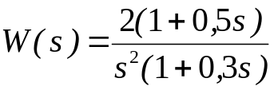.
Для определения запаса устойчивости алгебраическим методом с точностью до четвёртого знака после запятой смещать мнимую ось плоскости корней влево на величину α (наращивая величину α: α=0, α=α+0,0001 и т.д., т.е. с шагом 0,0001) до тех пор, пока определитель Гурвица второго порядка (у нас система 3-го порядка!) не станет меньше либо равным нулю. Проверить правильность нахождения запаса устойчивости прямым нахождением корней характеристического полинома замкнутой системы.

